MODULO 2

Lezione 1

**Sommario**

I benefici dello Smart Working per le organizzazioni e le PA: impatto su processi e nuovi modelli di servizio al cittadino 2

I benefici dello Smart Working per le organizzazioni e le PA 2

L’impatto su processi e nuovi modelli di servizio al cittadino 2

Efficacia ed efficienza professionale dei lavoratori 2

Aumento motivazionale e soddisfazione delle persone 3

Riduzione dei costi di gestione degli spazi 3

Aumento attrattività e meritocrazia 3

Breve termine: impatto per gli smart worker 4

Breve termine: impatto per gli smart worker vs Responsabili 5

Breve termine: impatto sulle diverse tipologie di attività 6

Medio termine: miglioramento di un processo aziendale 8

Medio termine: miglioramento di un processo nella PA 9

Lungo periodo: monitoraggio e valutazione dell’impatto 12

# I benefici dello Smart Working per le organizzazioni e le PA

# L’impatto su processi e nuovi modelli di servizio al cittadino

Lo Smart Working è un potente strumento che permette di ottenere risultati «a somma positiva» per le organizzazioni, i lavoratori e la società nel suo complesso. L’effetto positivo di questo approccio alle modalità di lavoro è per l’Italia, più che per altri Paesi europei, particolarmente significativo.

La ragione di questi benefici sta paradossalmente nel fatto che l’introduzione dello Smart Working nel nostro Paese è culturalmente più sfidante, perché richiede di lavorare su alcune caratteristiche degli stili manageriali, che in Italia, oltre ad aver limitato in passato la diffusione di politiche di flessibilità, costituiscono una fonte di perdita di motivazione e produttività per le persone. Suggerendo, invece, forme di empowerment dei collaboratori e di flessibilità pianificata, viceversa, lo Smart Working richiede ai capi di modificare i propri stili manageriali, programmando le attività e misurandone il valore in base ai risultati.

In questa video-lezione approfondiremo in particolar modo i benefici ottenibili dal punto di vista delle organizzazioni, presentando anche alcuni casi di studio nel settore pubblico e privato.

# **Efficacia ed efficienza professionale dei lavoratori**

I benefici ottenibili dall’introduzione dello Smart Working dal punto di vista delle organizzazioni si sono già dimostrati molto rilevanti e si possono valutare a livello generale in termini di aumento dell’efficacia e dell’efficienza professionale dei lavoratori. Infatti, restituendo autonomia e flessibilità alle persone, in cambio di responsabilità sui risultati, è possibile ottenere incrementi di produttività intorno al 15-20%.

Questi benefici non sono soltanto dovuti al fatto che le persone, lavorando fuori dall’ufficio, riescono ad essere più concentrate e focalizzate sul proprio lavoro ma, soprattutto, perché lo Smart Working costringe a pianificare meglio le attività che si possono svolgere in un luogo diverso dall’ufficio e quelle che, invece, sono più adatte ad essere svolte in presenza fisica. Questo consente di mettere in discussione all’interno del team alcune abitudini e routine lavorative che spesso non sono efficienti e consente di ingaggiare tutti a pianificare in modo migliore le attività lavorative.

# **Aumento motivazionale e soddisfazione delle persone**

Poi vi è sicuramente un aumento della motivazione e soddisfazione delle persone, rispetto sia alle proprie esigenze personali che a una migliore condizione di lavoro che può contribuire, da un lato, a migliorare la produttività e, dall’altro, a sviluppare un approccio maggiormente orientato all’innovazione e al cambiamento.

# **Riduzione dei costi di gestione degli spazi**

Con lo Smart Working poi, se si coglie l’occasione di ripensare anche alla configurazione degli uffici, è possibile ottenere un’importante riduzione dei costi che è dovuta ad un’organizzazione più funzionale degli spazi rispetto alle reali esigenze dei lavoratori.

# **Aumento attrattività e meritocrazia**

Infine, lo Smart Working consente di aumentare l’attrattività nei confronti dei talenti e di promuovere una cultura della meritocrazia, grazie all’abbandono da parte delle organizzazioni di logiche orientate al presenzialismo.

Lo Smart Working è, però, un progetto complesso, che impatta diverse leve a livello organizzativo.

È necessario, quindi, utilizzare un approccio di monitoraggio e valutazione dei benefici che permetta di volta in volta di misurare l’impatto di questa iniziativa sia nel breve termine, per poter fare interventi correttivi dopo l’avvio del progetto, che nel medio e nel lungo periodo, dove si è in grado di valutare in modo più oggettivo e quantitativo gli impatti legati ai processi e alla gestione delle risorse umane.

Passiamo adesso a una overview dei possibili approcci in questi tre diversi momenti di un progetto di Smart Working.

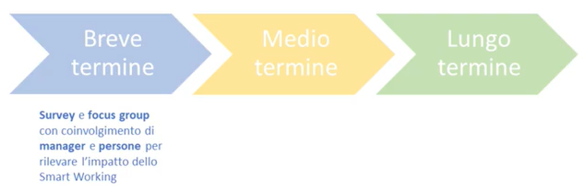

Nel **breve termine,** ossia dopo 3-4 mesi dall’avvio di un progetto, la prima valutazione che è possibile fare è attraverso survey e interviste o focus group rivolti alle persone coinvolte nel progetto, per valutare in modo qualitativo:

* l’impatto a livello di efficacia ed efficienza lavorativa
* i benefici per le persone
* eventuali criticità rilevate

Seguendo ormai da diversi anni progetti di Smart Working e avendo condotto svariati questionari di monitoraggio, abbiamo potuto raccogliere un campione di circa 5.000 smart workers appartenenti a diversi settori industriali su cui possiamo fornire alcune evidenze.

# **Breve termine: impatto per gli smart worker**

Partiamo guardando all’impatto che gli smart worker dichiarano su alcune dimensioni di analisi, legate sia ad aspetti più «personali» che ad elementi attinenti alla sfera «professionale».

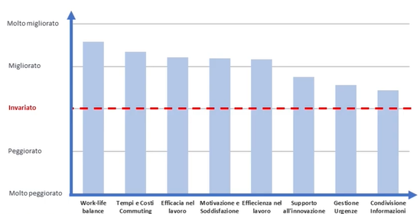

In tutti gli aspetti indagati si evidenziano impatti positivi. In particolare, gli elementi impattati in modo maggiormente positivo risultano essere, ovviamente, un migliore **work-life balance** e un **risparmio di tempi e costi di trasferta**.

Subito dopo troviamo, però, due elementi legati al proprio lavoro: una maggiore **efficacia** (ossia qualità) del lavoro svolto e una maggiore **efficienza** (quindi produttività).

Interessante è anche notare l’impatto positivo che lo Smart Working ha sull’**innovazione**. Questo è spiegato dal fatto che, oltre ad una maggiore autonomia data alle persone per essere più protagoniste nel loro lavoro, lo Smart Working permette di ritagliarsi del tempo per riflettere su come migliorare i processi e i servizi, grazie al fatto che si è più produttivi nelle attività ordinarie.

L’unico elemento piuttosto comune che parte dei rispondenti dichiara essere un po’ critico, è quello legato alla condivisione di informazioni. Approfondendo questo tema con dei focus group, è emerso che spesso in Smart Working si perdono alcune informazioni che vengono scambiate in momenti informali, ad esempio quelli tipici davanti alla macchinetta del caffè. Questo non è un problema dovuto in particolare allo Smart Working, ma piuttosto al fatto che non siamo abituati a strutturare e pianificare i momenti di condivisione di informazioni e conoscenze con i nostri colleghi.

Finché siamo tutti in ufficio, questo aspetto viene mitigato, ma con lo Smart Working potrebbe essere amplificato un elemento di inefficienza nello scambio di informazioni già presente nelle nostre modalità di lavoro.

# **Breve termine: impatto per gli smart worker vs Responsabili**

Vediamo ora il confronto tra cosa affermano gli smart worker e i loro responsabili su alcuni degli statement analizzati prima.

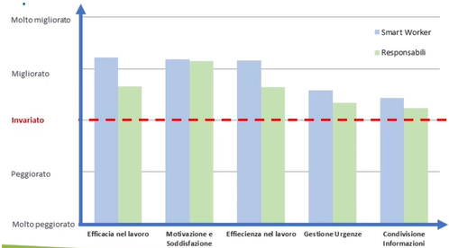

Il dato interessante è che, anche per questi ultimi, l’impatto è globalmente positivo. Anche se, per quanto riguarda gli aspetti legati al lavoro, in particolare efficacia ed efficienza lavorativa, sono un po’ più cauti nella stima dell’impatto positivo.

# **Breve termine: impatto sulle diverse tipologie di attività**

Approfondendo l’impatto dello Smart Working sulle attività lavorative, dividendo queste secondo il framework dell’**Activity Based Working**, possiamo analizzare su quali di queste si evidenzi un impatto maggiore.

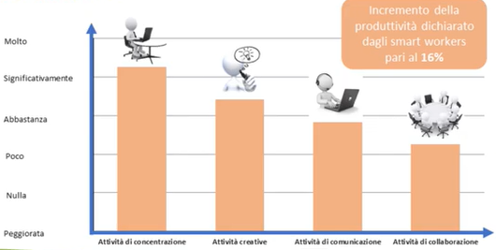

Si può notare come siano le attività individuali con impatto maggiormente positivo, ossia attività di concentrazione (come la produzione di report, presentazioni, etc.) o legate a processi «creativi». Questo è dovuto al fatto che spesso in azienda si è soggetti a distrazioni da parte di colleghi o al rumore presente negli uffici che non sempre sono strutturati per facilitare queste tipologie di attività.

Per quanto riguarda le attività di collaborazione, tramite focus group è emerso che la collaborazione one-to-one risulta comunque efficace, perché costringe a strutturare meglio l’interazione e il confronto, mentre la partecipazione a riunioni da remoto con più persone richiede un po’ più disciplina per raggiungere buoni livelli di efficacia.

Durante la fruizione dello Smart Working emergono, invece, poche criticità: soltanto una piccola percentuale di smart worker ha dichiarato, infatti, di aver riscontrato criticità per esempio nell’utilizzo della tecnologia, in quanto bisogna imparare a saper collaborare bene anche attraverso gli strumenti digitali, oppure alcune difficoltà nella pianificazione delle attività, che non è sempre facile per tutte le tipologie di mansioni.

Ma se si possono ottenere tutti questi benefici, perché alcune persone potrebbero decidere di non aderire al progetto?

Tipicamente, una persona su quattro dichiara di preferire il lavoro in ufficio.

Questo probabilmente per un approccio al lavoro piuttosto tradizionale o perché a casa non si dispone di un luogo adeguato a lavorare e non se ne possono trovare altri oltre alla casa.

Il 17% dichiara poi di avere necessità di interagire di persona con i propri colleghi per svolgere le attività lavorative e l’8% afferma che non dispone di adeguata autonomia per pianificare la propria attività.

Ma complessivamente cosa pensano le persone coinvolte in questi progetti?

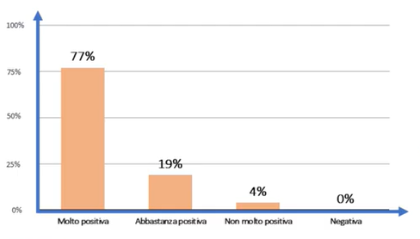

I dati rispetto a tutto il campione sono molto positivi e da questo si può comprendere come dallo Smart Working derivino molteplici aspetti positivi.

Passiamo ora ad una visione più di **medio termine**. Dopo aver misurato in maniera qualitativa gli impatti sugli smart worker, è opportuno valutare anche alcune misure più oggettive, legate quindi alla misurazione di indicatori di processo e all’aumento della produttività.

Questa tipologia di benefici può essere misurata nel medio termine, ossia a circa 8-12 mesi dall’avvio del progetto.

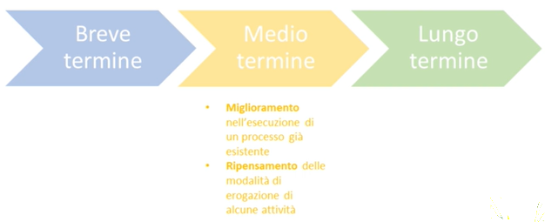

In particolare, grazie allo Smart Working, si possono ottenere benefici sia in termini di miglioramento nell’esecuzione di un processo già esistente all’interno dell’organizzazione, sia in termini di ripensamento delle modalità di erogazione di alcune attività per meglio rispondere alle esigenze dei lavoratori o dei cittadini.

Questo è l’aspetto più complesso da valutare in un progetto di Smart Working, ma costituisce sicuramente il vero valore da ricercare.

In ambito privato ci sono alcune aziende che hanno provato a misurare l’impatto sui processi in termini di produttività. Un’azienda del settore finanziario, per esempio, per la prima sperimentazione di Smart Working ha provato a misurare per 8 mesi i KPI, cioè degli indicatori di produttività, su alcune attività specifiche.

# **Medio termine: miglioramento di un processo aziendale**

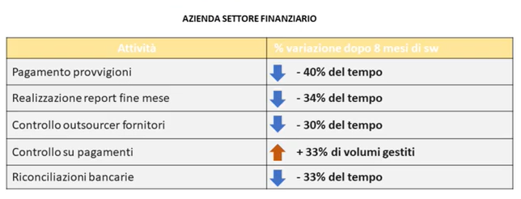

Sono state scelte alcune attività ripetitive in cui l’output era oggettivo e ben identificabile come, per esempio, il pagamento delle provvigioni, la realizzazione di report mensili e le operazioni di controllo sui pagamenti. Vediamo come, per queste tipologie di attività che richiedono un lavoro soprattutto di concentrazione e precisione, il beneficio di produttività è molto alto, anche superiore al 30%.

Un’azienda del settore Food&Beverage ha, invece, provato a misurare l’aumento di produttività di alcuni ruoli della Direzione sistemi informativi o dell’Ufficio amministrazione, confrontando la differenza di prestazioni ottenuta lavorando dall’ufficio con quella ottenuta lavorando da remoto.

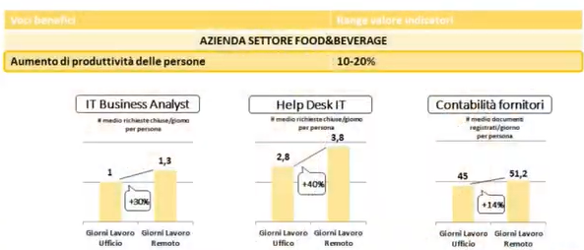

Come si può notare dal grafico, anche in questo caso l’aumento di produttività grazie al lavoro da remoto è stato molto significativo.

# **Medio termine: miglioramento di un processo nella PA**

Per comprendere il possibile impatto dello Smart Working sui processi della PA, possiamo fare riferimento al Modello della catena del valore di Porter, opportunamente declinato su questa tipologia di settore.

Il modello, in particolare, consente di rappresentare in modo schematico la combinazione dei principali macro-processi attraverso cui una PA può generare valore per i cittadini e le imprese.

Si possono distinguere:

* le attività primarie, che concorrono direttamente alla creazione ed erogazione di un servizio;
* le attività di supporto, che non impattano in modo diretto sulla qualità ed efficacia dei servizi.

In merito alle *attività primarie*, lo Smart Working può sicuramente giocare un ruolo rilevante sin dalla ***definizione del concept di servizio e nella sua progettazione*,** con l’obiettivo di comprendere se sia possibile introdurre alcuni aspetti di flessibilità organizzativa che consentano di rispondere maggiormente alle esigenze di cittadini, imprese o anche di altri stakeholders esterni.

Per esempio, il Comune di Genova ha previsto per i messi notificatori forme di flessibilità oraria e la possibilità di avere come area territoriale quella vicino al proprio domicilio. La maggiore autonomia in merito all’ora di consegna e la maggiore flessibilità hanno portato a un aumento della produttività di quasi il 30%.

L’attività di ***acquisizione di risorse fisiche*** per l’erogazione del servizio progettato ricopre una grande rilevanza per la pubblica amministrazione in quanto l’elevata diffusione del servizio comporta una dotazione ingente di attrezzature, impianti, materiali e servizi. Per questo motivo, l’attività di acquisizione delle risorse fisiche nella struttura della catena del valore pubblico si deve configurare come attività primaria e non di mero supporto alla creazione di valore.

In questo caso lo Smart Working può aiutare i lavoratori di questa area a essere più concentrati, più precisi e più produttivi nella gestione, per esempio, dei bandi di gara, consentendo alle persone di concentrarsi maggiormente nel lavoro da svolgere e ridurre i tempi di approvvigionamento nel rispetto dei vincoli normativi presenti.

Molto chiaro risulta poi l’impatto dello Smart Working sulle ***attività di selezione e gestione delle risorse umane***. È estremamente importante il ruolo svolto dalle persone che operano a diretto contatto con gli utenti in front office, poiché queste costituiscono la parte più tangibile del servizio pubblico. Queste persone fanno parte dell’esperienza di servizio e da esse dipende in larga misura la buona riuscita dell’intero processo.

La selezione e gestione delle risorse umane, che assume in questa prospettiva una valenza strategica, e la flessibilità organizzativa data dallo Smart Working possono consentire di aumentare la motivazione e soddisfazione delle persone e di conseguenza la qualità del servizio offerto. Vedremo più avanti nel dettaglio quali sono gli indicatori sulle politiche di gestione del personale che possono essere influenzati positivamente dallo Smart Working.

La ***produzione ed erogazione*** del servizio è forse l’attività su cui lo Smart Working può avere un impatto maggiore. Da una parte, è infatti possibile aumentare la produttività delle persone e di conseguenza ridurre i tempi necessari per erogare il servizio e, dall’altra, ripensare anche alle modalità con cui viene erogato il particolare servizio.

In questo ambito un esempio è il caso della Città di Torino. Con il progetto “EdiliziAgile” lanciato nel 2016 nell’ambito della Direzione Edilizia Privata, la Città di Torino ha dato ai dipendenti la possibilità di lavorare da remoto 15 ore a settimana ripensando la modalità di interazione con i cittadini, che invece dell’appuntamento fisico presso gli uffici centrali dell’edilizia, possono collegarsi attraverso un sistema di web conference con un esperto della città, risparmiando tempo e denaro. Al momento è stato già possibile valutare il successo dell’iniziativa grazie a un questionario di customer satisfaction i cui risultati mostrano un elevato gradimento da parte dei cittadini.

Infine, anche sulle ***attività di customer care***, ovvero di gestione di richieste di informazioni e assistenza a cittadini e imprese, lo Smart Working può avere un impatto molto rilevante. In particolare, se consideriamo le aree di contact center che costituiscono di solito questi uffici, è possibile individuare almeno 4 buoni motivi per favorire l’introduzione dello Smart Working in questo tipo di strutture:

1. Le attività lavorative di questi team sono standardizzate e hanno un livello di misurabilità molto alto che facilita il monitoraggio delle performance lavorative e la valutazione dell’impatto dello Smart Working. La cultura degli indicatori è, per questo motivo, già ampiamente diffusa e spesso anche superiore rispetto ad altre strutture e ad altri uffici.
2. Nonostante il delicato ruolo di interfaccia e servizio al cittadino/utente che viene richiesto a queste persone, i livelli di engagement sono spesso molto bassi e si riscontrano elevati tassi di assenteismo, demotivazione e turnover dei collaboratori dovuti al fatto che le attività sono spesso monotone e ripetitive.
3. Le persone che scelgono di lavorare in questo ambito hanno spesso esigenze di conciliazione familiare che ben si adattano già ai turni flessibili e al part-time molto diffusi in queste aree.
4. Gli spazi lavorativi dove si collocano questi team sono spesso ridotti e con un confort acustico molto basso, che influenza negativamente la qualità del servizio reso al cliente.

Per questi motivi, i benefici che si possono ottenere sono molteplici.

Possiamo avere: aumenti di produttività ma, soprattutto, miglioramento dei livelli di soddisfazione degli utenti sul servizio ricevuto che si può stimare intorno al 10%-20%.

Questo è dovuto al fatto che le persone sono meno stressate e possono scegliere anche uno spazio lavorativo più idoneo e meno rumoroso rispetto all’ufficio che migliora la qualità dell’erogazione del servizio.

Altri benefici in questo ambito, riguardano:

* la riduzione del tasso di assenteismo;
* il miglioramento degli indici di benessere organizzativo;
* la riduzione dei costi di gestione degli spazi fisici, soprattutto in quei contact center che operano in modo continuativo 7 giorni su 7, 24 ore su 24, potendo chiudere gli uffici nei turni notturni e nei fine settimana e aumentando così anche i livelli di continuità del servizio.

# **Lungo periodo: monitoraggio e valutazione dell’impatto**

Veniamo, infine, alla misurazione di **lungo periodo** che riguarda, in particolare, la valutazione dell’impatto dello Smart Working sugli indicatori relativi alle *politiche di gestione del personale*.

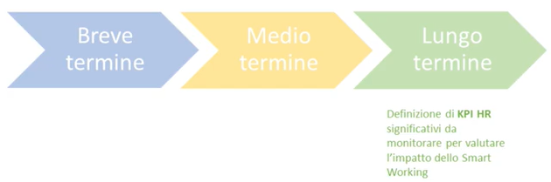

Le organizzazioni che hanno implementato progetti di Smart Working, hanno registrato in questo ambito numerosi benefici, in termini di:

* riduzione delle ore di lavoro straordinario, dal momento che si riesce a essere più produttivi;
* riduzione delle richieste di permessi personali oppure legati alla legge 104/92;
* riduzione dei giorni richiesti per malattia perché, per esempio, se una persona ha un raffreddore non perde tutta la giornata lavorativa potendo comunque svolgere delle attività senza venire in ufficio;
* aumento della motivazione delle persone, soprattutto dei giovani;
* molto rilevante è anche l’impatto che si può avere nel supportare politiche di inclusività rispetto alle diverse generazioni dei lavoratori presenti, in modo da riuscire a migliorare il contributo professionale delle persone a tutte le età.

Questi sono indicatori che richiedono tipicamente almeno un anno di sperimentazione per essere misurati e poter fare eventuali confronti con gli anni precedenti.

Concludendo, i possibili impatti e benefici dello Smart Working dal punto di vista dell’organizzazione sono molteplici e possono essere misurati sia nel breve che nel medio-lungo periodo. Per questo motivo è necessario utilizzare approcci e indicatori diversi in base all’orizzonte temporale e alla differente fase in cui ci si trova nel progetto di Smart Working.